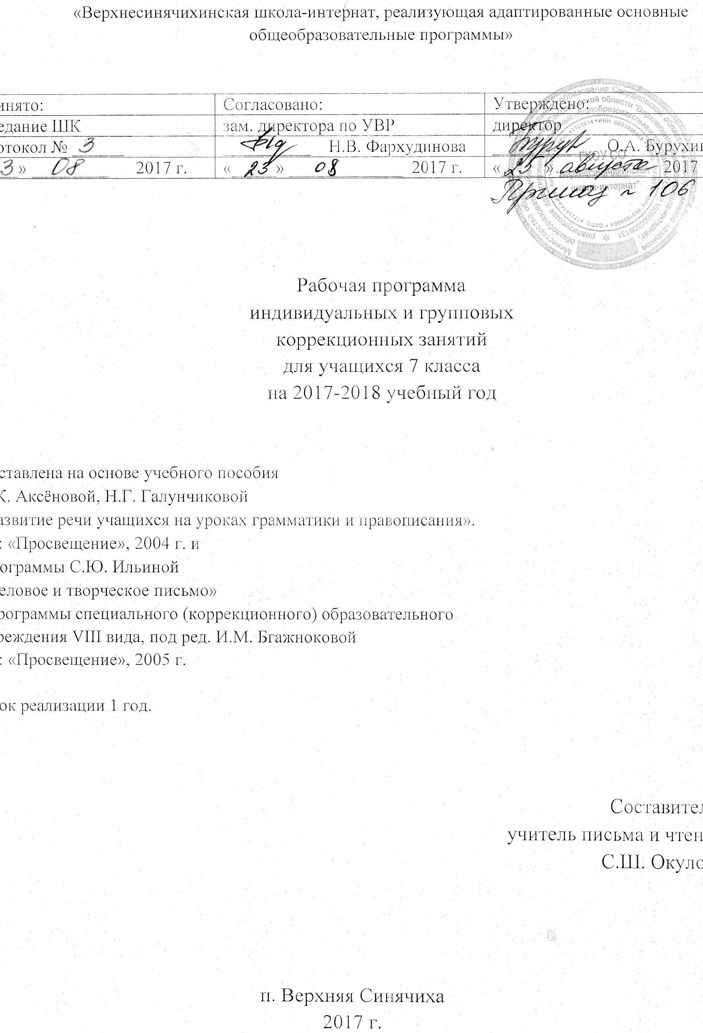

Пояснительная записка
Рабочая программа индивидуальных и групповых коррекционных занятий в 7 классе составлена на основе нормативно-правовых документов школы, указанных в Положении по разработке рабочих программ педагогов школы и учебного пособия А. К. Аксёновой, Н. Г. Галунчиковой «Развитие речи учащихся на уроках грамматики и правописания», М: «Просвещение», 2004 г. и программы С. Ю. Ильиной «Деловое и творческое письмо» (Программы специального (коррекционного) образовательного учреждения VIII вида под ред. И. М. Бгажноковой, М.: «Просвещение», 2005 г.
Срок реализации программы 1 год.

Актуальность индивидуальных и групповых коррекционных занятий по деловому письму состоит в том, что кроме навыков грамотного письма учащиеся должны овладеть элементарной деловой лексикой, которая необходима для их жизнедеятельности в современном обществе в постинтернатный период. На таких занятиях повышается уровень общего и речевого развития учащихся, прививаются общепринятые нормы общественного и речевого поведения, вырабатываются элементарные навыки грамотного письма. Учащиеся учатся правильно и последовательно излагать свои мысли в устной и письменной форме в соответствии со своими возможностями. Обучение несёт практическую направленность. У обучающихся постепенно формируются навыки правильного, логичного изложения
своих мыслей в устной и письменной форме, умения оформлять деловые бумаги (заявление, объяснительная записка, автобиография и др.).

Анализ уровня сформированности ЗУН обучающихся по деловому письму
за 2015-2016 учебный год
На конец учебного года в 6 классе 7 человек. По базовому уровню обучаются 86% учащихся, по сниженному – 14%. На слух пишут 44% обучающихся, 56% - затрудняются. С печатного текста списывают все, из них почти без ошибок – 28%, 72% - с ошибками. Справляются самостоятельно с ошибками с составлением предложений и письменными ответами на вопросы – 42% учащихся, с помощью – 14%, 44% - затрудняются. При оформлении простых деловых бумаг затрудняется 42% учащихся и 58% - справляется самостоятельно с ошибками. С учётом индивидуальных особенностей обучающихся данного класса поставила следующие цель и задачи обучения.

Цель работы в 7 классе:
Создание условий, обеспечивающих усвоение основных видов деловых бумаг для применения их в жизненных ситуациях, посредством разнообразных практических упражнений.
Задачи:
- развивать навыки работы по оформлению некоторых деловых бумаг на основе программного материала через различные виды практических упражнений для развития жизненной компетенции обучающихся;
- коррегировать нарушения связной письменной речи и делового письма через работу с предложением и текстом;
- воспитывать мотивацию к учению через применение различных форм организации учебной деятельности.

Методы и приёмы
Коррекционная деятельность направлена на коррекцию всей личности, а не на развитие отдельных психических процессов. Она включает все формы средового, личностного и коллективного воздействия на обучающегося и представлена следующими приёмами:
- развитие в адекватном индивидуальном темпе;
- развитие интеллекта с опорой на «зону ближайшего развития»;
- воздействие через эмоциональную сферу;
- объяснение материала в интересной форме;
- вовлечение в интересную деятельность, развивающую интеллект;
- нестандартные формы обучения;
- упражнения на сравнение, анализ и обобщение;
- самоанализ и самооценка;
- гибкая система оценивания знаний.
Основной показатель успешности коррекционной работы – уровень самостоятельности учащихся при выполнении учебных заданий. Они научаются самостоятельно ориентироваться в требованиях к выполнению задания, анализировать условия и планировать свою деятельность на основе своих знаний и опыта, делать вывод о качестве своей работы.
Использую элементы современной образовательной технологии деятельностного обучения для развития личности обучающихся и повышения качества образования.

Содержание и объём курса
В соответствии с Базисным учебным планом школы календарно-тематическое планирование по обязательным индивидуальным и групповым коррекционным занятиям предусматривает обучение в объёме 34 часов в год, 1 час в неделю. Содержание данной программы коррекционного курса составлено на основе программного материала по письму и развитию речи в 7 классе и включает в себя закрепление ранее изученных и ознакомление с новыми деловыми бумагами: телеграмма, объяснительная записка, заявление, расписка, письмо, объявление.

Межпредметные связи
Осуществляется связь с уроками письма и развития речи, СБО.

Контрольные и практические работы
После каждого раздела проводятся самостоятельные работы для проверки и контроля знаний и умений учащихся.

Планируемый результат
При реализации данной программы предполагается, что учащиеся научатся:
- выделять структурные элементы изученных деловых бумаг;
- оформлять элементарные деловые бумаги;
- понимать назначение изученных деловых бумаг.

Годовой план
34 ч.
№ п/п |  | Раздел , тема | Кол-во часов
I четверть – 9 часов

 | Повторение. Личные данные (4 ч.)
 | Вводное занятие Твои ФИО. Дата рождения. Состав семьи |  | 1
 | Изменение ФИО по падежам. |  | 1
 | Домашний и почтовый адрес. |  | 1
 | Проверочная работа Личные данные человека |  | 1
II. | Телеграмма (3 ч.)
 | Телеграмма. Структура. Составление по образцу. |  | 1
 | Работа с деформированным текстом. |  | 1
 | С/р «Телеграмма» |  | 1
III | Объяснительная записка. (5 ч.)
 | Объяснительная записка. Структура. Составление по образцу. |  | 1
 | Работа с деформированным текстом. |  | 1
II четверть – 7 часов

 | Написание объяснительной записки. |  | 2
 | Самостоятельная работа «Объяснительная записка» |  | 1
IV. | Заявление (4 ч.)
 | Составление заявления по образцу. |  | 1
 | Работа с деформированным текстом. |  | 1
 | Написание заявления. |  | 1
 | С/р. Заявление. |  | 1
 |  |  | 1
 |  |  | 1
III четверть – 10 ч.

V. | Письмо (5 ч.)
 | Составление письма по образцу. |  | 1
 | Работа с деформированным текстом. |  | 1
 | Сравнительная характеристика телеграммы и письма. |  | 1
 | Написание письма (бабушке, другу). |  | 1
 | С/р. Письмо. |  | 1
VI. | Расписка (5 ч.) |  | 1
 | Расписка. Структура. Составление по образцу. |  | 1
 | Работа с деформированным текстом. |  | 1
 | Написание расписки. |  | 1
 | С/р. Расписка. |  | 1
 | Повторение. Расписка. |  | 1
IV четверть – 8 часов

V. | Объявление (6 ч.)
 | Составление объявления по образцу. |  | 1
 | Работа с деформированным текстом. |  | 2
 | Написание объявления. |  | 2
 | С/р. Объявление. |  | 1
VI. | Повторение (2 ч.)
 | Повторение.  Телеграмма и письмо.  Объяснительная записка. |  | 1
 | Повторение.  Заявление. Расписка. |  | 1

Требования к уровню подготовки обучающихся

Учащиеся должны знать:
Базовый уровень
- свои личные данные;
- ФИО членов своей семьи;
- структуру изученных документов;

Сниженный уровень
- свои личные данные
- полные ФИ членов своей семьи;
- некоторые простые документы

Учащиеся должны понимать:
Базовый уровень
- назначение изученных документов;
- структурные различия
Сниженный уровень
- назначение изученных документов с помощью учителя.

Учащиеся должны уметь:
Базовый уровень
- изменять ФИО по падежам;
- различать изученные документы
Сниженный уровень
- правильно записывать свои ФИО;
- узнавать простые изученные документы

Учащиеся должны использовать в жизни:
Базовый уровень
- полученные знания и умения в написании элементарных деловых бумаг в повседневной жизни
Сниженный уровень:
- свои личные данные (с учётом индивидуальных особенностей и возможностей учащихся)

Учебно-методическое обеспечение
1. Аксёнова Л. Н. Методика обучения русскому языку в коррекционной школе. М., Владос, 1999.
2. Аксёнова А. К.,. Галунчикова Н. Г. Развитие речи учащихся на уроках грамматики и правописания. – М.: «Просвещение», 2004.
3. Бебешина Н.К., Свириденкова В.Г. «Развитие речи на уроках русского языка в 5-8 классах вспомогательной школы», издательство «Просвещение», 1978.
4. Ильина С. Ю. Программа «Деловое и творческое письмо» 10-11 классы. Программы специальных (коррекционных) образовательных учреждений VIII вида, Москва: «Просвещение», 2006
Дидактические и наглядные материалы
- Образцы деловых бумаг
- Индивидуальные карточки для самостоятельной работы по темам
- Демонстрационные карточки – таблицы
- Рабочая тетрадь «Деловое письмо»

